Využití podobnosti 2 - změna úseček v daném poměru – 4 příklady
- Připrav si papír, tužku, trojúhelník, pravítko – budeš dělat rovnoběžky
- Pusť si následující video a podle něj pracuj na papír – počítej a rýsuj
- Následně to, co je ve videu procvič na dalších dvou podobných příkladech, dávám ti návod
- Práci mi pak ofoť a zašli do 28.4. nejlépe zároveň s prací z první hodiny
Zopakování:
Poměr 2 : 3 = 0,666 je menší než 1, tedy zmenšuje
Poměr 3 : 2 = 1,5 je větší než jedna, tedy zvětšuje

Př. změň číslo 55 v poměru 5 : 11
poměr 5 : 11 = 0,45 – tedy zmenšuje, 55 bude 11 dílů, já počítám 5 dílů 5 : 11
x = 55 : 11 ∙ 5 = 25 (55 jsme zmenšili) x : 55

Př. změň číslo 55 v poměru 11 : 5
poměr 11 : 5 = 2,2 – tedy zvětšuje , 55 bude 5 dílů, já počítám 11 dílů 11 : 5
x = 55 : 5 ∙ 11 = 121 (55 jsme zvětšili) x : 55

příklady s videem – pracuj s videem první dva příklady, pak video vypni:
https://www.youtube.com/watch?v=1I87yuVlfXo&t=22s
Příklad č. 1:
Změň úsečku AB, |AB| = 12 cm v poměru 3 : 5.
Řeš početně i graficky:
početně:
3 : 5 (= 0,6 – zmenšení)
x : 12

x =

Příklad č. 2:
Změň úsečku AB, |AB| = 12 cm v poměru 5 : 3
Řeš početně i graficky:
početně:
5 : 3 (= 1,66 – zvětšení)
x : 12

x =

Pracuj samostatně: R = R´ S´ S
Příklad č. 3
Narýsuj úsečku │RS│ = 8 cm a zmenši ji v poměru 2 : 5 2
Řeš početně i graficky: 5
2 : 5 (= 0,4 – zmenšení)
x : 8

x =

Příklad č. 4 K = K´ L L´
Narýsuj úsečku │KL│ = 3 cm a zvětši ji v poměru 7 : 5
Řeš početně i graficky:
7 : 5 (= 1,4 – zvětšení) 5 7
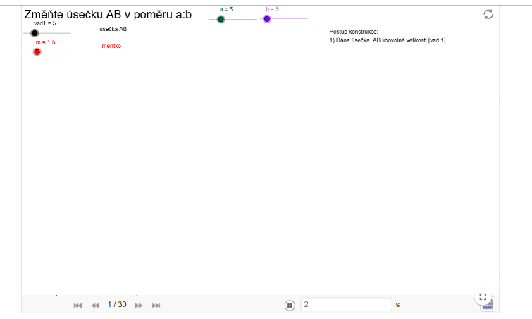
x : 3

x =
https://www.geogebra.org/m/bf8wpujd - stejné jako v předchozí hodině
https://www.geogebra.org/m/eh6nranj
Příklad 5 – navíc
Uměli byste změnit trojúhelník nebo obdélník?

- změň trojúhelník v poměru 2 : 5 - graficky

- změň obdélník v poměru 3 : 2 - graficky

